Barolo!!

La prima volta che sono stato a Barolo!
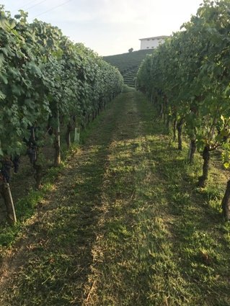
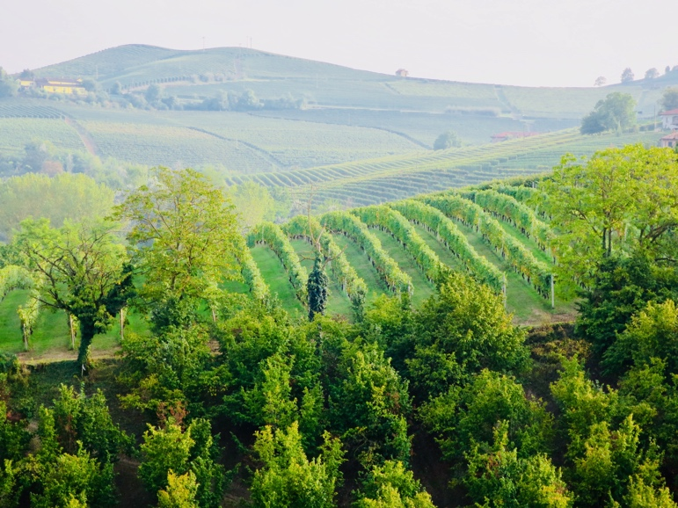
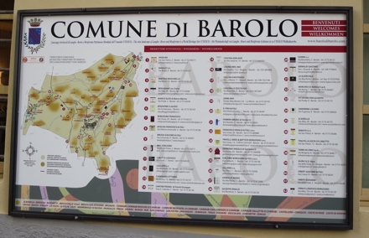
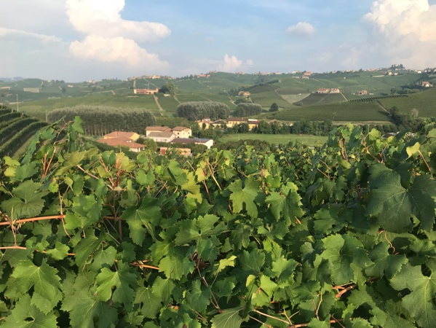
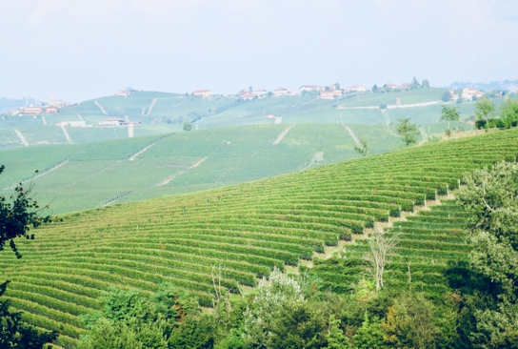
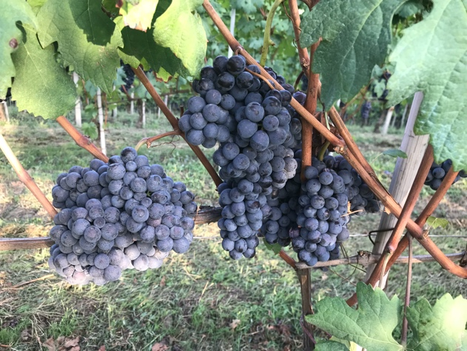
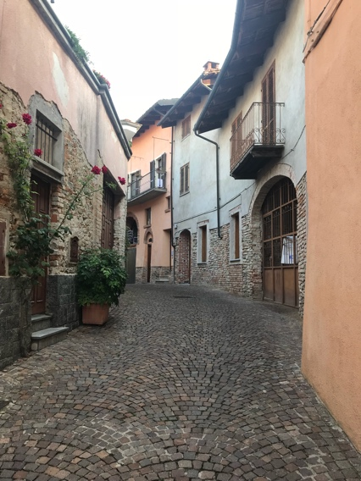
Prego che non sia l’ultima volta. Ahhhh Barolo. Che bellissima! Mi stavo chiedendo se amerei la città come tanto del vino. La città e i vini sono gemelli. La città di Barolo si trovo solo circa 18 km sud dall’Alba. Impiega solo 20 minuti di arrivare in macchina. Durante il mio passeggio, stava piovendo, c’era un po’ di nebbia, facevo attenzione a causa la bellezza della zona. È piu bella che Napa e anche c’e un ambiente di pace. Al mio parere, tutto l’aspetto sia perfetto. Ho scoperto le uve appendendo sui vitigni, ho fatto una bella degustazione, ho fatto amicizia con persone da San Diego, Omaha, e Barolo ma la maggior parte della conversazione era in Italiano. Le persone all’azienda, si chiama la Vite Turchese, erano socievole, educati, e divertenti. Mi hanno dato molti complimenti riguardanti la mia capacità di parlare italiano. Non vedo‘ l’ora di portate Betsy per una visita!!

Ogni mattino dopo mi alzo, studio la lingua per almeno un ora prima di fare una passeggiata oppure andare a qualche posto. Per oggi, penso che vi do alcune frase, molto importante che ho imparato oggi…
Questa storia mi fa venire voglio a viaggiare… (Per Betsy and Meghan)
Quando stavo cenando, facevo finto di non capire le persone accanto a me. (Per me)
Che cavolo vuoi? Porco cazzo che vuoi? Scusi, non volevo romperti I coglioni. (Per Max – Be careful with the translation… but I know you like the bad stuff)
A domani…

